Hymn
I Want A Principle Within
Piano Sheet Music / Guitar Sheet Music
聖歌
我真需要生命之律
鋼琴樂譜 / 簡譜 / 吉他樂譜

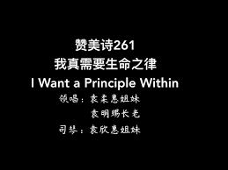

風火網頁 Webpage: https://www.feng-huo.ch/
Date: October 27, 2021

我真需要生命之律 I Want a Principle Within

1我真需要生命之律
能儆醒存敬畏
能有敏感 觉悟罪恶
畏罪如畏痛苦

助我首先发现自我
骄傲邪恶私情
即刻发现幻想之意
立时用火烧净

2因为靠主不会迷失
不使你心担忧
赐我灵知 即刻瞭悟
赐我温柔良心

开我眼界 属灵眼光
重新造一良心
苏醒我灵远避罪恶
一直保持清醒

3全能之神有真有爱
使我有你权能
我心重担 即能解除
硬心变为柔心

但愿我这苏醒之灵
有时少有痛苦
助我每日更近恩典
能医创伤完全
